SZKOŁA POSTAWOWA W TUCHOMIU
serdecznie zaprasza do udziału
w Gminnym konkursie plastycznym
„Najciekawsza ozdoba wielkanocna
dla uczniów klas 0 – III Szkoły Podstawowej
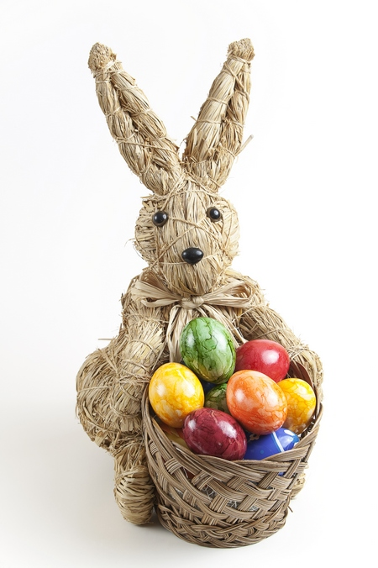

Termin nadsyłania prac - 25.03.2021 r.
Na zwycięzców czekają atrakcyjne nagrody.
Szczegółowe informacje i regulamin konkursu na stronie internetowej szkoły: https://sptuchom.stronyzklasa.pl/ oraz https://www.facebook.com/SzkolaTuchom
Koordynatorki konkursu: Magdalena Szatkowska, Zuzanna Ptach

